ANONİM ÖRNEK · ÜNİVERSİTE SINAVI
Ders: İşletim Sistemleri ve Algoritma · Sınav: Örnek Ara Sınav · Süre: 60 dk
Bu belgede gerçek öğrenci veya kurum verisi yoktur. Tablo/denklem/görsel otomatik aktarılmaz; öğretmen yeniden yazar.

1. Aşağıdaki süreç tablosunu inceleyiniz. İşlem sırasına göre bekleme sürelerini değerlendiriniz.
Süreç | Varış zamanı | CPU süresi
P1 | 0 | 4
P2 | 1 | 3
P3 | 2 | 2

2. Aşağıdaki denklem için x değerlerini bulunuz.
Denklem: $x² + 2x − 3 = 0$

3. Akış şemasında ikinci adımın hangi amaçla yapıldığını açıklayınız.
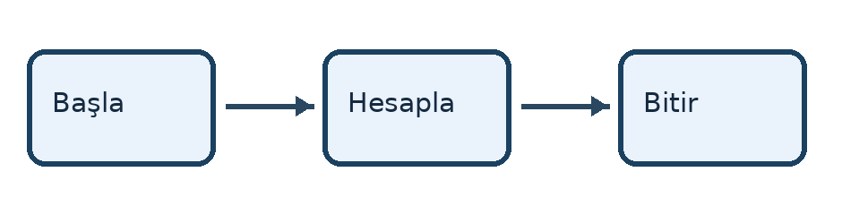
Şekil 1. Örnek algoritma akış şeması (Başla → Hesapla → Bitir).

